
Guia do Iniciante
Capítulo 6
Iniciando com o Impress
Apresentações com o LibreOffice

Direitos Autorais
Este documento é Copyright © 2010–2013 por seus distribuidores listados abaixo. Você pode distribui-lo e/ou modificá-lo sob os termos do GNU General Public License (http://www.gnu.org/licenses/gpl.html), versão 3 ou superior, ou o Creative Commons Attribution License (http://creativecommons.org/licenses/by/3.0/), versão 3.0 ou superior.
Todas as marcas comerciais dentro deste guia pertencem aos seus legítimos proprietários.

Contribuidores
Para a edição em Inglês
Ron Faile Jr. Peter Schofield Jean Hollis Weber
Para a tradução e divulgação em Português (Brasil)
Raul Pacheco da Silva

Comentários e contribuições
Por favor dirija quaisquer comentários ou sugestões sobre este documento para : documentation@global.libreoffice.org

Créditos
Este capítulo é baseado no capítulo 6 do Guia do Iniciante com Openoffice.org 3.3. Os contribuidores para este capítulo são:
Agnes Belzunce Barbara M. Tobias Dan Lewis Jean Hollis Weber Peter Hillier-Brook Claire Wood Stefan A. Keel Linda Worthington
Gary Schnabl Michele Zarri

Data da publicação e versão do software
Publicado em 17 de Fevereiro de 2013. Baseado no LibreOffice 4.0.

Nota para usuários Mac
Algumas teclas de atalho e itens de menu são diferentes em um Mac, daquelas utilizados no Windows e Linux. A tabela abaixo mostra algumas substituições comuns para as instruções neste capítulo. Para maiores detalhes, veja o aplicativo Ajuda.
Windows ou Linux | Equivalente Mac | Efeito
Menu de seleção Ferramentas > Opções | LibreOffice > Preferencias | Acessa as opções de configurações
Clique com o botão direito do mouse | Control+click | Abre um menu de contexto
Ctrl (Control) | z (Command) | Utilizada com outras teclas
F5 | Shift+z+F5 | Abre o Navegador
F11 | z+T | Abre a janela Estilos e formatação

Conteúdo
Direitos Autorais 2
Contribuidores 2
Comentários e contribuições 2
Créditos 2
Data da publicação e versão do software 2
Nota para usuários Mac 2
O que é o Impress? 5
Iniciando o Impress 5
Janela principal do Impress 6
Painel de slides 6
Painel de tarefas 7
Área de trabalho 8
Barras de ferramentas 8
Barra de status 8
Visualização da Área de trabalho 9
Visualização Normal 9
Visualização Estrutura de tópicos 9
Visualização Notas 10
Visualização Folheto 11
Visualização Classificador de slides 12
Personalizando a visualização Classificador de slides 12
Movendo um slide usando o Classificador de slides 13
Selecionando e movendo grupos de slides 13
Trabalhando com a visualização Classificador de Slides 13
Criando uma nova apresentação 14
Formatando uma apresentação 16
Inserindo slides 16
Novo slide 16
Duplicar slide 17
Selecionando o layout de slide 17
Modificando elementos do slide 18
Adicionando texto 19
Adicionando objetos 19
Modificando a aparência de todos os slides 19
Modificando a apresentação de slide 20
Adicionando e formatando texto 20
Usando as caixas de texto Autolayout 20
Usando caixas de texto 21
Texto vertical 21
Redimensionar a fonte rapidamente 21
Colando texto 22
Colando texto sem formatação 22
Formatando texto colado 22
Criando listas de marcadores e numeração 23
Caixas de texto Autolayout 23
Caixas de texto 23
Criando um novo nível de título 23
Mudando a aparência da lista 24
Adicionando imagem, tabela, gráfico e filme 25
Adicionando imagens 25
Adicionando tabelas 25
Adicionando gráficos 26
Adicionando arquivos de mídia 27
Adicionando gráficos, planilhas, e outros objetos 27
Trabalhando com slides mestre e estilos 27
Estilos 28
Slides mestre 28
Criando um slide mestre 29
Aplicando um slide mestre 29
Carregando slides mestre adicionais 30
Modificando um slide mestre 31
Adicionando texto, rodapés, e campos para todos os slides 32
Texto 32
Rodapés 32
Campos 33
Adicionando anotações em uma apresentação 34
Configurando uma apresentação de slide 34
Um conjunto de slides – várias apresentações 35
Ocultando slides 35
Personalizando a apresentação de slides 35
Transição de Slide 35
Avanço de slide 35
Executando uma apresentação de slides 36
Usando o Presenter Console 36

O que é o Impress?
O Impress é o programa de apresentação (apresentação de slides) incluído no LibreOffice. Você pode criar slides que contenham vários elementos diferentes, incluindo texto, listas com marcadores e numeradas, tabelas, gráficos e uma vasta gama de objetos gráficos tais como clipart, desenhos e fotografias. O Impress inclui também um verificador ortográfico, um dicionário de sinônimos, estilos de texto, e estilos de plano de fundo.
Este capítulo inclui instruções, screenshots, e dicas para guiá-lo através do ambiente Impress enquanto projeta suas apresentações. Embora os projetos mais difíceis são mencionados através deste capítulo, explicações para criá-los estão no Guia do Impress. Se você tem um conhecimento de trabalho de como criar apresentação de slides, nos recomendamos que você use o Guia do Impress para sua fonte de informação.
Para usar o Impress para mais que uma simples apresentação de slides requer algum conhecimento de elementos que os slides contêm. Slides contendo texto usa estilos para determinar a aparência desse texto. Criando desenhos no Impress é semelhante ao do programa Draw incluído no LibreOffice. Por este motivo, nos recomendamos que você também veja o Capítulo 3, Usando Estilos e Modelos, e o Capítulo 7 Iniciando com o Draw neste guia. Você também pode querer consultar o Guia do Draw para maiores detalhes de como usar as ferramentas de desenho.

Iniciando o Impress
Você pode iniciar o Impress de várias formas:
- A partir do Centro de Inicialização do LibreOffice, se nenhum componente está aberto, clique no ícone Apresentação.
- A partir do menu do sistema, o menu padrão a partir do qual são iniciados a maioria das aplicações. No Windows, ele é chamado de Menu Iniciar. No Gnome, ele é chamado de menu de Aplicações. No KDE ele é identificado pelo logotipo KDE. No Mac OS X, ele é o menu de Aplicações. Detalhes variam de acordo com o seu sistema operacional; veja o Capítulo 1 Introdução ao LibreOffice.
- No Windows, usar a seleção Apresentação no Iniciador Rápido do LibreOffice. Funções semelhantes existem para Mac e Linux; veja o Capítulo 1 Introdução ao LibreOffice.
- A partir de qualquer componente aberto do LibreOffice. Clique no triângulo à direita do ícone Novo na barra de menu principal e selecione Apresentação a partir do menu suspenso ou escolha Arquivo > Novo > Apresentação na barra de menu principal.
Nota | Quando o LibreOffice foi instalado em seu computador, na maioria dos casos um menu de entrada para cada componente foi adicionado ao seu menu do sistema. O nome exato e a localização destas entradas de menu dependem do sistema operacional e a interface gráfica do usuário.
Quando você iniciar o Impress pela primeira vez, o Assistente de Apresentação é exibido. Aqui você pode escolher a partir das seguintes opções:
- Apresentação vazia dá-lhe um documento em branco
- A partir do modelo é uma apresentação projetado com um modelo de sua escolha
- Abrir uma apresentação existente
- Clique em Criar para abir a janela principal do Impres.
Para instruções detalhadas sobre como usar o Assistente de Apresentação, veja “Criando uma nova apresentação” na página 14.
Se você preferir não usar o Assistente de Apresentação no futuro, você pode selecionar Não mostrar este Assistente novamente. Você pode ativar o assistente novamente mais tarde em Ferramentas > Opções > LibreOffice Impress > Geral > Novo documento e selecionar a opção Iniciar com o Assistente.

Janela principal do Impress
A janela principal do Impress (Figura 1) tem três partes: o Painel de slides, Área de trabalho, e Painel de tarefas. Além disso, várias barras de ferramentas podem ser exibidas ou ocultas durante a criação de uma apresentação.
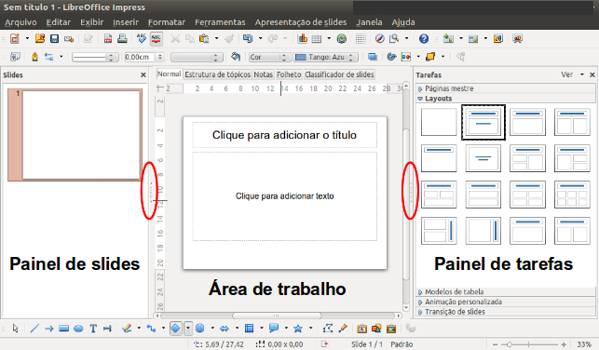Figura 1: Janela principal do Impress; ovais indicam os marcadores Ocultar / Exibir
Dica | Você pode fechar o Painel de slides ou o Painel de tarefas, clicando no X no canto superior direito do painel ou ir em Exibir > Painel de slides ou Exibir > Painel de tarefas na barra de menu principal para desmarcar o painel. Para reabrir um painel, vá em Exibir na barra de menu principal e selecione Painel de slides ou Painel de tarefas novamente.  Você também pode maximizar a Área de trabalho clicando no marcador Ocultar/Mostrar no meio da linha de separação vertical (destacada na Figura 1). Usando o marcador Ocultar/Mostrar esconde, mas não fecha, os painéis de Slides e Tarefas. Para restaurar o painel, clique novamente em seus marcadores Ocultar/Mostrar.

Painel de slides
O Painel de slides contém imagens em miniaturas dos slides em sua apresentação, na ordem em que serão mostradas a menos que você altere a ordem de apresentação de slides. Clicando em um slide neste painel seleciona-o e coloca-o na Área de trabalho. Quando um slide está na Área de trabalho, você pode fazer alterações de qualquer jeito que você gosta.
Várias operações adicionais podem ser realizadas em um ou mais slides simultaneamente no Painel de slides:
- Adicione novos slides para a apresentação.
- Marcar um slide como oculto para que ele não seja exibido como parte da apresentação.
- Exclua um slide da apresentação se ele não for mais necessário.
- Renomear um slide.
- Duplicar um slide (copiar e colar) ou movê-lo para uma posição diferente na apresentação (cortar e colar).
Também é possível realizar as seguintes operações, embora existam métodos mais eficientes do que usando o Painel de slides:
- Alterar a transição de slides seguindo o slide selecionado ou após cada slide em um grupo de slides.
- Alterar a sequência de slides na apresentação.
- Alterar o design de slide.
- Alterar o layout de slide para um grupo de slides simultaneamente.

Painel de tarefas
O Painel de tarefas tem cinco seções. Para expandir a seção que você deseja usar, clique na barra de título de cada seção. Somente uma seção de cada vez pode ser expandida.
Páginas mestre
Aqui você define o estilo de página (slide) para sua apresentação. O Impress inclui vários modelos de Páginas mestre (slide mestre). Um deles – Padrão – é branco, e o restante tem um plano de fundo e estilo de texto.
Dica | Pressione F11 para abrir a caixa de diálogo Estilos e formatação, onde você pode modificar o estilo usados em qualquer página mestre para se adequar ao seu propósito. Isto pode ser feito a qualquer momento.
Layouts
O layouts incluídos no Impress são mostrados aqui. Você pode escolher o que quiser e usá-lo como ele é, ou você pode modificá-lo para atender as suas necessidades. No entanto, não é possível salvar layouts personalizados.
Modelos de tabela
O estilo padrão de tabela são fornecidos nesta seção. Você pode modificar ainda mais a aparência de uma tabela com as opções para mostrar ou ocultar linhas e colunas específicas, ou aplicar uma aparência unida às linhas e colunas.
Animação personalizada
Uma variedade de animações podem ser usadas para realçar ou melhorar diferentes elementos de cada slide. A seção Animação personalizada fornece uma maneira fácil para adicionar, alterar, ou remover animações.
Transição de slides
A seção Transição de slides fornece acesso a um número de opções de transição de slides. O padrão é definido como Sem transição, em que o slide seguinte substitui o existente. No entanto, muitas transições adicionais estão disponíveis. Você também pode especificar a velocidade de transição (Lenta, Média, Rápida), escolher entre uma transição automática ou manual, e escolher quanto tempo o slide selecionado será mostrado (somente transição automática).

Área de trabalho
A Área de trabalho (normalmente no centro da janela principal) tem cinco abas: Normal, Estrutura de tópicos, Notas, Folheto, e Classificador de slides (Figura 2). Estas cinco abas são chamadas botões de visualização. A Área de trabalho abaixo dos botões de visualização mudam dependendo da visualização escolhida. A visualização da área de trabalho são descritas em detalhes na página 9.
Figura 2: abas da Área de trabalho

Barras de ferramentas
Muitas barras de ferramentas podem ser usadas durante a criação de slides, elas podem ser exibidas ou ocultas indo em Exibir > Barras de ferramentas na barra de menu principal e selecionando a partir do menu de contexto.
Você também pode selecionar os ícones que você quer que aparecem em cada barra de ferramenta. Para maiores informações, consulte o Capítulo 1 Introdução ao LibreOffice.
Muitas das barras de ferramentas no Impress são semelhantes às barras de ferramentas no Draw. Consulte o Guia do Draw para detalhes sobre as funções disponíveis e como usá-las.

Barra de status
A barra de status (Figura 3), localizada na parte inferior da janela do Impress, contém informações que você pode achar úteis quando trabalhando em uma apresentação. Para detalhes sobre os conteúdos e uso destes campos, veja o Capítulo 1 Introdução ao LibreOffice neste guia e o Guia do Impress Capítulo 1 Introdução ao Impress.
Nota | Os tamanhos são dados na unidade de medida atual (não ser confundido com as unidades das réguas). Esta unidade é definida em Ferramentas > Opções > LibreOffice Impress > Geral.
Figura 3: Barra de status
Da esquerda para a direita, você encontrará:
- Área de informação – muda de acordo com a seleção. Por exemplo:
Exemplo de seleção | Exemplos de informação mostrada
Área de texto | Editar texto: Parágrafo x, Linha y, Coluna z
Gráficos, planilhas | Objeto incorporado (OLE) “Nome do objeto” selecionado
Gráficos | Bitmap com transparência selecionada
- Posição do cursor – a posição do cursor ou do canto superior esquerdo da seleção medido a partir do canto superior esquerdo do slide, seguido pela largura e altura da seleção ou caixa de texto onde o cursor está localizado.
- Alterações não salvas – um sinalizador indica que o arquivo precisa ser salvo. clicando duas vezes sobre este sinalizador abre a caixa de diálogo salvar arquivo.
- Assinatura digital – um indicador que indica se o documento é assinado digitalmente. Depois que o arquivo foi salvo, clicando duas vezes sobre este indiciador abre a caixa de diálogo assinaturas digitais.
- Número do slide – o número do slide atual mostrado na Área de trabalho e o número total de slides na apresentação.
- Estilo (slide) de página – o estilo associado com o slide, abas folheto, ou notas atualmente na Área de trabalho. Clicando duas vezes sobre o nome do estilo, abre a caixa de diálogo Modelos de slide.
- Barra deslizante de zoom – ajusta a porcentagem de zoom da Área de trabalho mostrada.
- Porcentagem de zoom – indica a porcentagem de zoom da Área de trabalho mostrada. Clicando duas vezes sobre a porcentagem de zoom abre a caixa de diálogo Zoom e visualização do layout.
- Você pode ocultar a Barra de status e suas informações, indo em Exibir na barra de menu principal e desmarque Barra de status.

Visualização da Área de trabalho
Cada uma das visualizações da área de trabalho é projetado para facilitar a realização de certas tarefas; ela é portanto útil para se familiarizar com elas a fim de realizar rapidamente as tarefas.
Nota | Cada visualização da Área de trabalho mostra um conjunto diferente de barras de ferramentas quando selecionado. Este conjunto de barra de ferramenta podem ser personalizadas indo em Exibir > Barras de ferramentas na barra de menu principal, então marque ou desmarque a barra de ferramenta que você deseja adicionar ou remover.

Visualização Normal
A Visualização Normal é a visualização principal para trabalhar com slides individuais. Use esta visualização para o formato e design e para adicionar texto, gráficos, e efeitos de animação.
Para colocar um slide na área de design do slide (visualização Normal) (Figura 1 na página 6), clique na miniatura no Painel de slides ou clique duas vezes no Navegador (veja o Capítulo 1 Introdução ao LibreOffice e o Guia do Impress para maiores informações sobre o Navegador).

Visualização Estrutura de tópicos
A visualização Estrutura de tópicos (Figura 4) contém todos os slides da apresentação em sua sequência numerada. Ela mostra títulos de tópicos, listas de marcadores, e listas numeradas para cada slide no formato estrutura de tópico. Somente o texto contido nas caixas de texto padrão em cada slide é mostrado, por isso, se o seu slide inclui outras caixas de texto ou objetos de desenho, o texto nestes objetos não é mostrado. Os nomes do slide também não estão incluídos.
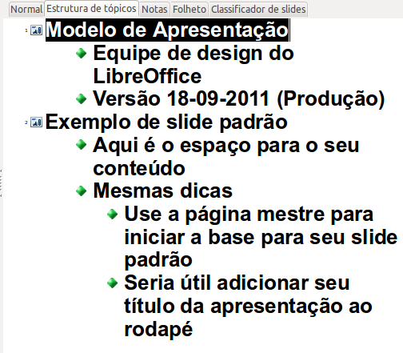Figura 4: visão Estrutura de tópicos
Figura 5: nível de Estrutura de tópico e setas de movimento na barra de ferramenta Formatação
Use a visualização Estrutura de tópicos para os as seguintes finalidades.
- Fazer alterações no texto de um slide:
- Adicionar e excluir o texto em um slide, assim como no modo de visualização Normal.
- Mova os parágrafos do texto no slide selecionado para cima ou para baixo usando os botões de setas mover para cima ou mover para baixo (Mover para cima ou Mover para Baixo) na barra de ferramenta Formatação (em destaque na Figura 5).
- Altere o nível da Estrutura de tópicos para qualquer um dos parágrafos no slide usando os botões de setas esquerda e direita (Promover ou Rebaixar) na barra de ferramenta Formatação de texto.
- Ambos movem um parágrafo e altera o seu nível de Estrutura de tópicos usando uma combinação destes quatro botões de seta.
- Compare slides com sua Estrutura de tópicos (se você tiver preparado uma antecipadamente). Se você notar a partir de sua Estrutura de tópicos que é necessário outro slide, você pode criá-lo diretamente na visualização Estrutura de tópicos ou você pode retornar para a visualização Normal para criá-lo.

Visualização Notas
Use a Visualização Notas (Figura 6) para adicionar notas para um slide. Estas notas não são vistas quando a apresentação é mostrada.
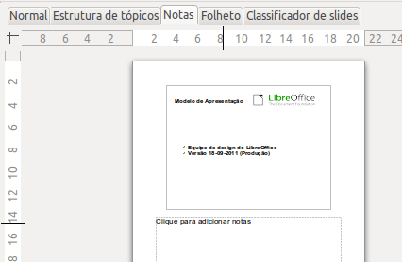Figura 6: visão Notas
- Clique na aba Notas na Área de trabalho.
- Selecione o slide ao qual você deseja adicionar notas.
- Clique o slide no Painel de slide, ou clique duas vezes o nome do slide no Navegador.
- Na caixa de texto abaixo do slide, clique sobre as palavras Clique para adicionar notas e comece a digitar.
Você pode redimensionar a caixa de texto Notas usando as alças de redimensionamento coloridas que aparecem quando você clique sobre a borda da caixa. Você também pode mover a caixa colocando o ponteiro sobre a borda, então clicando e arrastando. Para fazer alterações no estilo de texto, pressione a tecla F11 para abrir a caixa de diálogo Estilos e formatação.

Visualização Folheto
A visualização Folheto é para configurar o layout do seu slide para uma impressão folheto. Clique na aba Folheto na área de trabalho, então escolha Layouts no Painel de tarefas (Figura 7) onde você pode escolher para imprimir 1, 2, 3, 4, 6 ou 9 slides por página.
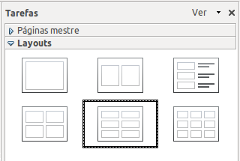Figura 7: Layouts folheto
Use esta visualização também para personalizar a informação impressa no folheto. Consulte o Guia do Impress, Capítulo 10 Imprimindo, Enviando E-mail, Exportando e Salvando Apresentação de Slides para instruções sobre impressão de slide, folhetos e notas.
Ir em Inserir > Número da página ou Inserir > Data e hora na barra de menu principal e a caixa de diálogo Cabeçalho e rodapé abre. Clique na aba Notas e folhetos (Figura 8) e use esta aba para selecionar os elementos que você deseja que apareçam em cada página do folheto e seus conteúdos. Maiores detalhes sobre como usar esta caixa de diálogo são fornecidas no Guia do Impress.
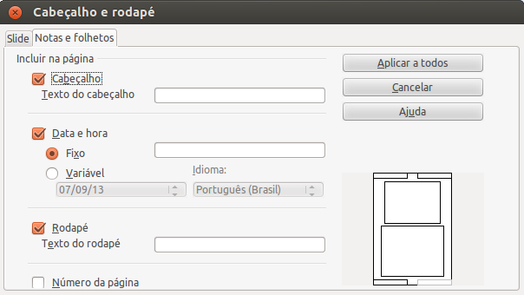Figura 8: Caixa de diálogo Cabeçalho e rodapé – aba Notas e folhetos

Visualização Classificador de slides
A visualização Classificador de slides (Figura 9) contém todas as miniaturas de slide. Use esta visualização para trabalhar com um grupo de slides ou com um slide somente.
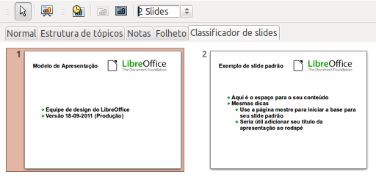Figura 9: visão Classificador de slides

Personalizando a visualização Classificador de slides
Para mudar o número de slides por linha:
- Vá em Exibir > Barras de ferramentas e selecione Classificador de slides e Exibição de slide para mostrar ou ocultar as barras de ferramentas Classificador de slide e Exibição de slide (Figura 10)
- Ajuste o número de slides (até um máximo de 15).
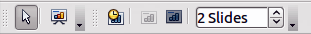
Figura 10: Barras de ferramentas Classificador de slides e Exibição de slides

Movendo um slide usando o Classificador de slides
Para mover um slide em uma apresentação no Classificador de slides:
- Clique no slide e o slide é destacado (Figura 9).
- Segure e arraste para a localização que você deseja.

Selecionando e movendo grupos de slides
Para selecionar um grupo de slide, use um destes métodos:
- Usando a tecla Ctrl – clique sobre o primeiro slide e, enquanto pressionada tecla Ctrl, selecione os outros slides desejados.
- Usando a tecla Shift – clique sobre o primeiro slide, e enquanto pressionada a tecla Shift, selecione o slide final do grupo. Isto seleciona todos os outros slide entre o primeiro e o último slide selecionado.
- Usando o mouse – clique leve de um lado (esquerdo ou direito) do primeiro slide para ser selecionado. Mantenha pressionado o botão esquerdo do mouse e arraste o cursor até que todos os slides que você quer selecionados são realçados.
Para mover um grupo de slides:
- Selecione um grupo de slides.
- Arraste e solte o grupo para a sua nova localização.

Trabalhando com a visualização Classificador de Slides
Você pode trabalhar com slides na visualização Classificador de slides, assim como você pode no Painel de slides. Para fazer alterações, clique com o botão direito do mouse em um slide e escolher qualquer um dos item a seguir no menu de contexto:
- Novo slide – adiciona um novo slide após o slide selecionado (veja “Novo slide” na página 16).
- Duplicar slide – cria uma cópia do slide selecionado e coloca o novo slide imediatamente após o slide selecionado (veja “Duplicar slide” na página 17).
- Excluir slide – exclui o slide selecionado.
- Renomear slide – permite a você renomear o slide selecionado.
- Layout de slide – permite a você alterar o layout do slide selecionado.
- Transição de slide – permite a você alterar a transição do slide selecionado.
- Para um slide, selecione um slide e adicione a transição desejada.
- Para mais que um slide, selecione um grupo de slides e adicione a transição desejada.
- Ocultar slide – quaisquer slides que estão ocultos não são mostrados na apresentação de slide.
- Cortar – remove o slide selecionado e o salva na área de transferência.
- Copiar – copia o slide selecionado para a área de transferência sem removê-lo.
- Colar – insere um slide a partir da área de transferência após o slide selecionado.

Criando uma nova apresentação
Esta seção descreve como iniciar uma nova apresentação usando o Assistente de Apresentações.
Dica | A primeira coisa a fazer é decidir sobre o propósito da apresentação e planejar a apresentação. Embora você possa fazer mudanças que você vá, tendo uma ideia de como o público será, a estrutura, o conteúdo, e como a apresentação será fornecida, você economizará muito tempo desde o início.
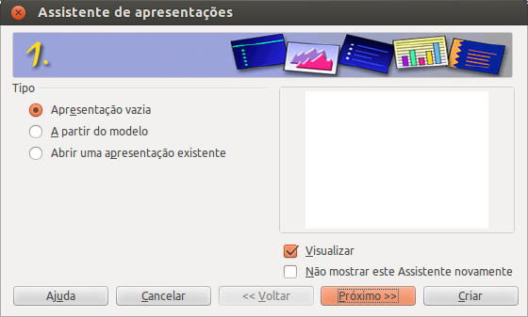Figura 11: Escolhendo o tipo de apresentação
Quando você iniciar o Impress, o Assistente de apresentações aparece (Figura 11).
- Em Tipo, escolha uma das opções. Estas opções são incluídas no Guia do Impress.
- Apresentação vazia cria uma apresentação em branco.
- A partir do modelo usa um modelo já criado como a base para a nova apresentação. O assistente muda para mostrar uma lista de modelos disponíveis. Escolha o modelo que você deseja.
- Abrir uma apresentação existente continua trabalhando um uma apresentação criada previamente. O assistente muda para mostrar uma lista de apresentações existentes. Escolha a apresentação que você deseja.
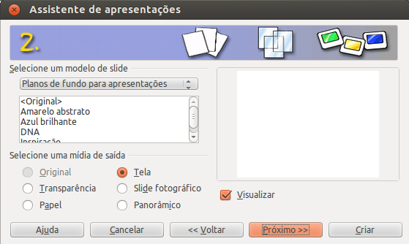Figura 12: Selecionando um modelo de slide
- Clique Próximo. A Figura 12 mostra o passo 2 do Assistente de apresentação como aparece se você selecionou Apresentação vazia no passo 1. Se você selecionou A partir do modelo, um exemplo de slide é mostrado na caixa Visualizar.
- Escolha um modelo em Selecione um modelo de slide. A seção modelo de slide dá somente a opção Plano de fundo para a apresentação. Esta opção tem uma lista de opções para designs de slide. Se você quer usar um deste outros que <Original>, clique para selecioná-lo.
- Os tipos de Plano de fundo para a apresentação são mostradas na Figura 12. Quando você seleciona um plano de fundo para a apresentação, você verá uma prévia do modelo de slide na janela de pré-visualização.
- <Original> é para um modelo de apresentação em branco.
- Selecione como a apresentação será usada em Selecione uma mídia de saída. A maioria das apresentações são criadas para exibição na tela do computador. É recomendado selecionar Tela. Você pode mudar o formato da página a qualquer momento.
Nota | A página da Tela é otimizada para uma tela de 4:3 (28cm x 21cm) por isto não é adequado para os modernos monitores de tela larga. Você pode mudar o tamanho do slide a qualquer momento mudando para visualização normal e selecionando Formatar > Página.
- Clique Próximo. O Assistente de apresentação o passo 3 aparece. (Figura 13).
- Escolha a transição de slide desejada no menu suspenso Efeito.
- Selecione a velocidade para a transição entre os diferentes slides na apresentação no menu suspenso Velocidade. Médio é uma boa escolha para agora.
- Clique Criar. Uma nova apresentação é criada.
Nota | Se você selecionar A partir do modelo no passo 1 do Assistente, o botão Próximo continua ativado no passo 3 e outras páginas serão disponíveis. Estas páginas não são descritas aqui.
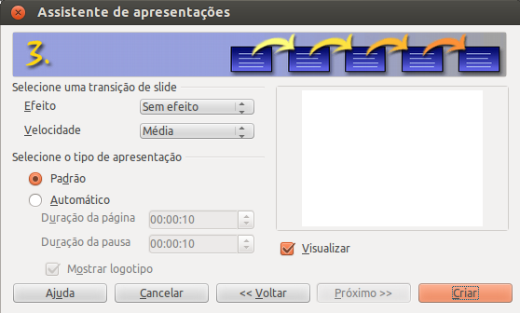Figura 13: Selecionando um efeito de transição de slide
Dica | Você pode aceitar os valores padrão para ambos Efeito e Velocidade a menos que você está hábil em criar apresentações. Ambos estes valores podem ser mudados mais tarde enquanto trabalhando com a transições de slides. Animações. Estes dois recursos são explicados com maiores detalhes no Guia do Impress, Capítulo 9, Apresentação de Slides.
Cuidado   | Lembre-se de salvar frequentemente enquanto trabalhando na apresentação, para prevenir qualquer perda de informação se alguma coisa inesperada acontecer. Você também poderá querer ativar a função de Autorrecuperação (Ferramentas > Opções > Carregar/Salvar). Selecione Salvar informações de autorrecuperação a cada e insira o número de minutos a ser usado como a frequência para autorrecuperação.

Formatando uma apresentação
Uma nova apresentação contém somente um slide vazio. Nesta seção nos vamos iniciar adicionando novos slides e prepará-los para os conteúdos pretendidos.

Inserindo slides

Novo slide
Um novo slide pode ser inserido em uma apresentação como a seguir:
- Vá em Inserir na barra de menu principal e selecione Slide
- Ou clique com o botão direito do mouse sobre um slide na Área de trabalho, Painel de slides ou visualização Classificador de slides e selecione Slide > Novo slide no menu de contexto.
- Ou clique no ícone Slide na barra de ferramenta Apresentação. Se a barra de ferramenta Apresentação não está visível, vá em Exibir > Barras de ferramentas na barra de menu principal e selecione Apresentação na lista.
- Um novo slide é inserido após o slide selecionado na apresentação.

Duplicar slide
Às vezes, em vez de iniciar a partir de novo slide, você pode querer duplicar um slide já incluído na sua apresentação. Para duplicar um slide:
- Selecione o slide que você deseja duplicar a partir do Painel de slides.
- Clique com o botão direito do mouse sobre o slide no Painel de slides ou Área de trabalho e selecione Duplicar slide no menu de contexto.
- Ou, vá na visualização Classificador de slides, clique com o botão direito do mouse sobre um slide e selecione Duplicar slide no menu de contexto.
- Pode também, ir em Inserir na barra de menu principal e selecione Duplicar slide.
- Um slide duplicado é inserido após o slide selecionado na apresentação.

Selecionando o layout de slide
No Painel de tarefas, selecione Layouts clicando sobre o título para exibir os layouts disponíveis (Figura 14). Os layouts incluídos na faixa do LibreOffice a partir de um slide em branco para um slide com seis caixas de conteúdo e um título.
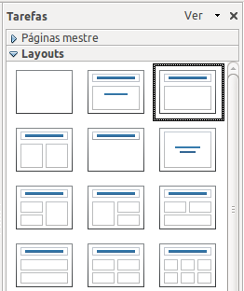Figura 14: Layouts de slides disponíveis
O primeiro slide em uma apresentação é normalmente um slide título. Você pode usar entre um layout em branco ou um dos layouts de título como seu slide título.
Para criar um título, se um dos layouts de título tenha tenha sido selecionado, clique sobre Clique para adicionar um título e então digite o texto do título. Para adicionar um subtítulo ou conteúdo de texto, dependendo do layout de slide selecionado, clique sobre Clique para adicionar o texto e digite seu subtítulo ou texto. Para ajustar a formatação do título, subtítulo, ou conteúdo, modifique o estilo da apresentação; veja o Guia do Impress, Capítulo 2, Usando Slide Mestre, Estilo, e Modelos para maiores informações.
Nota | Elementos de texto e gráficos pode ser reajustados a qualquer momento durante a preparação da apresentação, mas mudando o layout de um slide que já contém alguns conteúdos pode ter um efeito sobre o formato do conteúdo. Portanto, é recomendado que você preste atenção especial para o layout que você selecionou para prevenir qualquer perda de conteúdo.

Dica | Para visualizar os nomes para os layouts incluídos, use o recurso Ferramenta dica: posicione o cursor sobre um ícone na seção Layout (ou sobre qualquer ícone na barra de ferramenta) e seu nome será exibido em um pequeno retângulo.  Se a ferramenta dica não está habilitada, escolha Ferramentas > Opções > LibreOffice > Geral > Ajuda e selecione a opção Dicas. Se a opção Dicas estendidas também é selecionada, você terá informações mais detalhadas da ferramenta dica, mas o próprio nome da dica não será fornecido.
Para selecionar ou mudar o layout de um slide, selecione o slide no Painel de slides para que ele apareça na Área de trabalho e selecione o layout desejado em Layouts no Painel de tarefas. Vários layouts contendo uma ou mais caixas de conteúdo. Cada uma dessas caixas de conteúdo podem sem configuradas para conter texto, filme, figura, gráficos e tabelas.
Você pode mudar os tipos de conteúdos clicando sobre o ícone correspondente que é exibido no meio da caixa de conteúdos como mostrado na Figura 15. Se você pretende usar a caixa de conteúdos para texto, clique sobre Clique para adicionar texto.
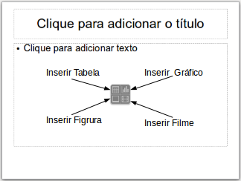Figura 15: Selecionando tipos de conteúdos

Modificando elementos do slide
Um slide contendo elementos que foram incluídos no slide mestre, bem como os elementos incluídos no layout do slide selecionado. No entanto, é improvável que os layouts predefinidos atenderá todas as suas necessidades para sua apresentação. Você pode querer remover elementos que não são necessários ou inserir objetos tais como texto e gráficos.
Embora o Impress não tem a funcionalidade para criar layouts novos, que lhe permite redimensionar e mover os elementos do layout. Também é possível adicionar elementos sem ser limitado ao tamanho e posição das caixas de layout.
Para redimensionar uma caixa de conteúdos, clique sobre o quadro externo para que as alças de redimensionamento sejam exibidas. Para movê-lo coloque o cursor do mouse sobre o quadro para que o cursor mude de forma. Você pode agora clicar e arrastar a caixa de conteúdos para uma nova posição no slide.
Para remover quaisquer elementos não desejados:
- Clique no elemento para destacá-lo. As alças de redimensionamento mostra que ele está selecionado.
- Pressione a tecla Delete para removê-lo.
Cuidado | Alterações em qualquer dos layouts incluídos no Impress podem somente podem ser feitas usando Exibir > Normal, que é o padrão. Tentando quaisquer alterações para modifica um slide mestre, embora possível, pode resultar em resultados imprevisíveis e requer cuidados extras bem como uma certa quantidade de tentativa e erro.

Adicionando texto
Para adicionar texto a um slide que contém um quadro de texto, clique em Clique para adicionar texto no quadro de texto e então digite seu texto. O estilo de Estrutura de tópico é automaticamente aplicado ao texto quando inseri-lo. Você pode alterar o nível de estrutura de tópico de cada parágrafo, bem como sua posição dentro do texto usando os botões seta na barra de ferramenta Formatar texto (veja a Figura 5 e “Visualização Estrutura de tópicos” na página 9). Para maiores informações sobre texto, veja “Adicionando e formatando texto” na página 20.

Adicionando objetos
Para adicionar objetos em um slide, por exemplo uma imagem, clipart, desenho, fotografia, ou planilha, clique em Inserir, então seleciona no menu suspenso que tipo de inserção você deseja. Para maiores informações, veja “Adicionando imagem, tabela, gráfico e filme” na página 25.

Modificando a aparência de todos os slides
Para mudar o plano de fundo e outras características de todos os slides na apresentação, você precisa modificar a página mestre ou escolher uma página mestre diferente como explicado em “Trabalhando com slides mestre e estilos” na página 27.
Um Slide mestre é um slide com um conjunto específico de características que atuam como um modelo e é usado como o ponto inicial para criar outros slides. Estas características incluem plano de fundo de slides, objetos no plano de fundo, a formatação de qualquer texto usado, e quaisquer gráficos de plano de fundo.
Nota | O LibreOffice usa três termos intercambiáveis para este conceito. Slide mestre, slide principal, e página mestre. Estes termos todos para um slide que é usado para criar outros slides. Este guia, no entanto, usa somente o termo slide mestre, exceto quando descreve a interface do usuário.
O Impress tem uma gama de slides mestre e estes são encontrados na seção Páginas mestre no Painel de tarefas. Você também pode criar e salvar slides mestre adicional ou adicionar mais de outras fontes. Veja o Guia do Impress, Capítulo 2 Usando Slide Mestre, Estilos e Modelos para maiores informações de como criando e modificando slides mestre.
Se tudo o que você precisa fazer é alterar o plano de fundo, você pode usar um atalho:
- Selecione Formatar > Página e vá para a aba Plano de fundo na caixa de diálogo Configuração de página que abre.
- Selecione o plano de fundo entre cor, gradiente, hachuras e bitmap.
- Clique OK para aplicá-lo.
Uma caixa de diálogo se abrirá perguntando se o plano de fundo deverá ser aplicado para todos os slides. Se você clicar Sim, o Impress irá automaticamente modificar a página mestre para você.
Nota | Inserindo e corrigindo formatação e plano de fundo está além do escopo deste capítulo, mas você pode encontrar todas as informações que você precisar no Guia do Impress, Capítulo 6 Formatando Objetos Gráficos..

Modificando a apresentação de slide
Por padrão a apresentação de slide mostrará todos os slides na mesma ordem como eles aparecem no classificador de slides, sem qualquer transição entre slides. Você precisa usar o teclado ou a interação com o mouse para mover de um slide para o próximo.
Você pode usar Apresentação de slides na barra de menu principal para mudar a ordem dos slides, escolher quais serão mostrados, movendo automaticamente de um slide para o próximo, e outras configurações. Para alterar a transição de slide, animação de slides, adicionar uma trilha sonora para a apresentação, e fazer outras melhorias, você precisa usar funções no Painel de tarefas. Veja o Guia do Impress para mais detalhes de como usar todos estes recursos.

Adicionando e formatando texto
Muitos de seus slides é provável que contenham algum texto. Esta seção lhe dá algumas orientações de como adicionar texto e como alterar sua aparência. Texto usado em slides estão contidos em caixas de texto. Para maiores informações sobre adicionando e formatando texto, veja o Guia do Impress, Capítulo 3 Adicionando e Formatando Texto.
Há dois tipos de caixas de texto que você pode adicionar a um slide:
- Escolha um layout predefinido na seção Layouts no Painel de tarefas e não selecione qualquer tipo de conteúdo especial. Estas caixas de texto são chamadas caixas de texto AutoLayout.
- Criar uma caixa de texto usando o ícone Texto na barra de ferramenta Desenho (Figura 16) ou a barra de ferramenta Texto (Figura 17), ou use a tecla de atalho F2.
Figura 16: Barra de ferramenta Desenho
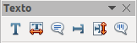Figura 17: Barra de ferramenta Texto

Usando as caixas de texto Autolayout
- Certifique-se que a visualização Normas está selecionada.
- Clique na caixa de texto em que se lê Clique para adicionar texto.
- Digite ou cole ser texto na caixa de texto.

Usando caixas de texto
- Certifique-se que a visualização Normas está selecionada.
- Clique no ícone Texto na barra de ferramenta Desenho ou Texto, ou use a tecla de atalho F2. Se a barra de ferramenta Desenho ou Texto não é visível, vá em Exibir > Barras de ferramentas na barra de menu principal e selecione Desenho ou Texto.
- Clique e arraste para desenhar uma caixa para o texto no slide. Não se preocupe com o tamanho e posição vertical, pois a caixa de texto expandirá, se necessário enquanto você digita.
- Solte o botão do mouse quando finalizar. O cursor aparece na caixa de texto, que agora está em modo de edição (uma barra vertical mostrado na Figura 18).
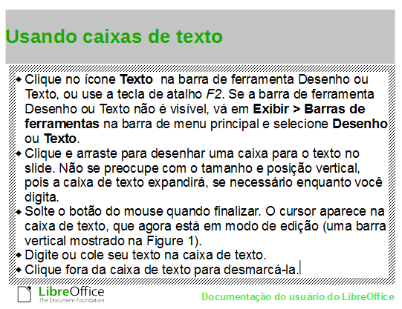Figura 18: Criando e editando caixas de texto
- Digite ou cole seu texto na caixa de texto.
- Clique fora da caixa de texto para desmarcá-la.
Você pode mover, redimensionar, e excluir caixas de texto. Para maiores informações, veja o Guia do Impress, Capítulo 3 Adicionando e Formatando Texto.

Texto vertical
Além das caixas de texto normal onde o texto é alinhado horizontalmente, é possível inserir caixas de texto onde o texto é alinhado verticalmente. Texto vertical é disponível somente quando o idioma Asiático está ativado em Ferramentas > Opções > Configurações de idioma > Idiomas. Clique no ícone Texto vertical na barra de ferramenta Desenho ou Texto para criar uma caixa de texto vertical.

Redimensionar a fonte rapidamente
O Impress tem um ícone Aumentar fonte e um ícone Reduzir fonte na barra de ferramenta Formatação de texto (destacada na Figura 19) para aumentar ou reduzir o tamanho da fonte do texto selecionado. O valor pelo qual o tamanho da fonte muda, depende dos tamanhos padrões disponíveis para a fonte em uso.
Figura 19: Redimensionando a fonte rapidamente na barra de ferramente Formatação de texto

Colando texto
O texto pode ser inserido na caixa de texto copiando-o a partir de outros documentos e colando-o no Impress. No entanto, o texto colado provavelmente não coincidirá com a formatação do texto em torno do slide ou dos outros slides na apresentação. Isto pode ser o que você quer em algumas ocasiões; no entanto, em muitos casos você pode querer ter certeza que o estilo da apresentação é consistente e não se torne uma colcha de retalhos com diferentes estilos de parágrafos, tipos de fontes, pontos de marcadores e assim por diante. Existem várias maneiras de assegurar a consistência em sua apresentação.

Colando texto sem formatação
Normalmente é uma boa prática colar texto sem formatação e aplicar a formatação depois. Para colar texto sem formatação:
- Use a tecla de atalho Ctrl+Shift+V e selecione o texto sem formatação na caixa de diálogo Colar especial que se abre.
- Ou clique no pequeno triângulo ao lado do ícone Colar na barra de ferramenta Padrão e selecione Texto sem formatação no menu de contexto.
- O texto sem formatação será formatado com a estrutura de tópico ou estilo de parágrafo na posição do cursor em uma caixa de texto Autolayout ou com o estilo gráfico padrão em uma caixa de texto normal.

Formatando texto colado
Se você estiver colando o texto em uma caixa de texto Autolayout, você precisa aplicar o estilo de título para o texto dar-lhe a mesma aparência e notar como o resto da apresentação.
- Cole o texto na posição desejada.
- Selecione o texto que você acabou de colar.
- Selecione Formatar > Formatação padrão na barra de menu principal.
- Use os quatro botões seta na barra de ferramenta Formatação de texto (destacada na Figura 5) para mover o texto para a posição apropriada e dar-lhe o nível de título apropriado.
- Seta para a esquerda promove a entrada da lista por um nível (por exemplo do Título 3 para Título 2).
- Botão para a direita rebaixa a entrada da lista em um nível.
- Seta para cima move a entrada da lista acima na ordem da lista.
- Seta para baixo move a entrada da lista abaixo na ordem da lista.
- Aplicar qualquer formatação manual necessária para o texto para mudar os atributos da fonte, tabulação, e assim por diante.
Se você está colando texto em uma caixa de texto, você ainda pode usar estilos para rapidamente formatar o texto. Somente um estilo gráfico pode ser aplicado ao texto colado como se segue:
- Cole o texto na posição desejada.
- Selecione o texto que você acabou de colar.
- Selecione o estilo gráfico para formatar o texto.
- Aplica qualquer formatação manual necessária para o texto para mudar o atributo de fonte, tabulação, e assim por diante.

Criando listas de marcadores e numeração
O procedimento para criar uma lista de marcadores e numeração é muito diferente dependendo do tipo de caixa de texto usado, embora as ferramentas para gerenciar a lista e personalizar a aparência são as mesmas. Nas caixas de texto Autolayout, os estilos estrutura de tópico disponíveis são padrão, listas de marcadores. Para caixas de texto normal um passo adicional é necessário para criar uma lista de marcadores.

Caixas de texto Autolayout
Caixas de texto Autolayout incluídas nos layouts disponíveis já estão realmente formatadas como uma lista de marcadores. Criar uma lista de marcadores com a seguir:
- No painel Layout, escolha um modelo de slide que contenha uma caixa de texto.
- Na caixa de texto, clique em Clique para adicionar texto.
- Digite seu texto e pressione a tecla Enter para iniciar um novo ponto de marcador.
- O tipo de lista padrão é uma lista de marcadores. Métodos para alterar a aparência de uma lista são explicadas em “Mudando a aparência da lista” na página 24.
Dica | Pressione Shift+Enter para iniciar uma nova linha sem criar um ponto novo de marcador. A nova linha terá o mesmo recuo como a linha anterior. Para desligar completamento os marcadores, clique no ícone Ativar/Desativar marcadores na barra de ferramenta Formatação. Se a barra de ferramenta Formatação de texto não é visível, vá em Exibir > Barras de ferramentas > Formatação de texto na barra de menu principal.

Caixas de texto
Criar uma lista de marcadores na caixa de texto com a seguir:
- Clique no ícone Texto na barra de ferramenta Desenho e desenhe uma caixa de texto em seu slide.
- Clique no ícone Ativar/Desativar marcadores na barra de ferramenta Formatação de texto.
- Digite o texto e pressione a tecla Enter para iniciar uma nova linha com marcador.
- O tipo de lista padrão é uma lista de marcador. Métodos para mudar a aparência de uma lista são explicadas em “Mudando a aparência da lista” na página 24.

Criando um novo nível de título
Em caixa de texto Autolayout um novo nível de título é criado como a seguir:
- Se necessário, pressione Enter para iniciar uma nova entrada na lista.
- Para rebaixar uma entrada na lista (movê-lo para a direita), pressione a tecla Tab, ou clique no ícone Rebaixar (seta para a direita) na barra de ferramenta Formatação de texto ou use a tecla de atalho Alt+Shift+Direita. A entrada da lista move para a direita e é recuada para o próximo nível de título.
- Pressionando Enter novamente cria uma nova entrada na lista no mesmo nível que o anterior.
- Para promover uma entrada na lista (movê-lo para a esquerda), pressione Shift+Tab ou clique no ícone Promover (seta para a esquerda) na barra de ferramenta Formatação de texto ou use a tecla de atalho Alt+Shift+Esquerda. A entrada de lista move para a esquerda e é recuada no próximo nível superior.
- Pressionando Enter novamente, cria uma nova entrada na lista no mesmo nível que o anterior.
Nas caixas de texto Autolayout, promover ou rebaixar um item na lista corresponde a aplicar um estilo de título diferente. O segundo nível de título corresponde ao estilo Estrutura de tópico 2, o terceiro nível de título ao estilo Estrutura de tópico 3, e assim por diante. Com uma alteração no nível e estilo produz outras mudanças, por exemplo, para tamanho da fonte, tipo de marcadores e entrada na lista.
Nas caixas de texto, um novo nível de estrutura de tópico pode ser criada usando a tecla Tab para rebaixar a entrada na lista e a combinação das teclas Shift+Tab para promover a entrada na lista.
Nota | Não tente mudar o nível da estrutura de tópico selecionando o texto e então clicando o estilo de estrutura de tópico desejado como você faria no Writer. Devido à forma como os estilos de apresentação trabalham no Impress, não é possível mudar o nível desta forma.

Mudando a aparência da lista
Você pode personalizar totalmente a aparência da lista mudando o tipo de marcador ou numeração para a lista de entrada ou para somente uma simples entrada. Todas as alterações podes ser feitas usando a caixa de diálogo Marcadores e numeração (Figura 20), que é acessa indo em Formatar > Marcadores e numeração na barra de menu principal ou clicando no ícone Ativar/Desativar marcadores na barra de ferramenta Formatando texto.
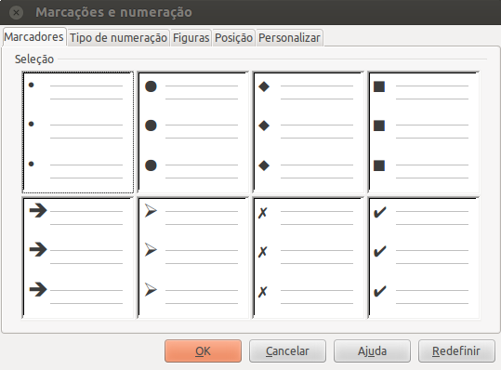Figura 20: Caixa de diálogo Marcadores e numeração
Para a lista completa:
- Selecione toda a lista ou clique na borda da caixa de texto para que as alças de redimensionamento seja exibida.
- Selecione Formatar > Marcadores e numeração na barra de menu principal ou clique no ícone Marcadores e numeração na barra de ferramenta Formatação de texto.
- A caixa de diálogo Marcadores e numeração (Figura 20) contém cinco abas: Marcadores, Tipo de numeração, Figuras, Posição, e Personalizar.
- Se uma lista de marcadores é necessária, selecione o estilo de marcador desejado a partir dos estilos padrão disponíveis na guia Marcadores.
- Se um estilo gráfico é necessário, selecione um entre os disponíveis na aba Figuras.
- Se uma lista numerada é necessária, selecione um dos estilos padrão na aba Tipo de numeração.
- A aba Posição permite que você defina o recuo e espaçamento numérico e o alinhamento de sua lista.
- A aba Personalizar permite que você personalize a numeração, cor, tamanho relativo e caractere usado para sua lista.
Para uma única lista de entrada, clique em qualquer lugar no texto e então siga os passos 2 e 3 acima.
Se a lista foi criada na caixa de texto Autolayout, então uma forma alternativa para mudar toda a lista e modificar os estilos Estrutura de tópico. Mudanças feitas no estilo Estrutura de tópico será aplicado em todos os slides que usá-los.

Adicionando imagem, tabela, gráfico e filme
Uma caixa de conteúdo também pode conter imagens, tabelas, gráficos ou filme, bem como texto e esta seção fornece uma visão geral de como trabalhar com estes objetos. Para maiores informações sobre adicionando imagens, tabelas, gráficos ou filme, por favor, consulte o Guia do Impress.

Adicionando imagens
Para adicionar uma imagem para a caixa de conteúdos:
- Vá em Inserir > Figura na barra de menu principal e então selecione entre De um arquivo ou Digitalizar.
- Outra maneira, após inserir um novo slide, clique no ícone Inserir figura (Figura 15 na página 18) no novo slide e selecione o arquivo na caixa de diálogo Inserir imagem que se abre. Para ver uma pré-visualização da imagem, marque Visualizar na parte inferior da caixa de diálogo Inserir imagem.
- Mova a imagem para a localização desejada.
- A imagem será redimensionada automaticamente para preencher a área da caixa de conteúdo. Siga as instruções na nota abaixo quando redimensionado manualmente de um gráfico.
Nota | Quando redimensionar um gráfico, clique com o botão direito do mouse na imagem. Selecione Posição e tamanho no menu de contexto e certifique-se que Manter proporção está selecionada. Então ajuste a altura ou largura para o tamanho que você desejar. Quando você ajusta uma dimensão, ambas as dimensões mudará para manter a proporção entre altura e largura da mesma. Se não fizer isto, fará com que a imagem se torne distorcida. Lembre-se também que redimensionar uma imagem bitmap reduzirá sua qualidade; é melhor criar uma imagem do tamanho desejado fora do Impress.

Adicionando tabelas
Para adicionar tabelas em um slide:
- Vá em Inserir > Tabela na barra de menu principal, ou clique no ícone Tabela na barra de ferramenta Padrão.
- Se há uma tabela já no slide e ela está selecionada, clique no ícone Tabela na barra de ferramenta Tabela. A barra de ferramenta Tabela, somente é visível após selecionar Exibir > Barras de ferramentas > Tabela na barra de menu principal e quando uma tabela está selecionada.
- Como alternativa e após inserir um novo slide em sua apresentação, clique no ícone Inserir tabela (Figura 15 na página 18).
- Selecione o número de linhas e colunas necessários na caixa de diálogo Inserir tabela que se abre.
- Como alternativa, clique no pequeno triângulo à direita do ícone Tabela e selecione o número de linhas e colunas arrastando o curso.
- Clique na seção Modelos de tabela no Painel de tarefas e selecione um estilo de modelo a a partir das opções disponíveis.
- Como alternativa, clique no ícone Modelos de tabela na barra de ferramenta Tabela para abrir a seção Modelos de tabela no Painel de tarefas e então selecione um estilo de modelo.
Nota | Selecionando a partir de qualquer estilo na seção Modelos de slide no Painel de tarefas cira uma tabela baseada nesse estilo. Se você criar uma tabela por outro método, você ainda pode aplicar um estilo de sua escolha mais tarde.
A barra de ferramenta Tabela no Impress oferece as mesmas funções que a barra de ferramenta Tabela no Writer, com a exceção das funções de cálculo Classificação e Soma. Para usar Soma e Classificar em sua apresentação, você tem que inserir uma planilha Calc.
Depois que a tabela é criada, você pode modificá-la adicionando e excluindo linhas e colunas, ajustando a largura e espaçamento, adicionando bordas, cores de plano de fundo, e assim por diante. Para maiores informações sobre trabalhando com tabelas veja o Guia do Impress, Capítulo 3 Adicionando e Formatando Texto e o Guia do Writer, Capítulo 9 Trabalhando com Tabelas.
Inserindo dados em células da tabela é semelhante a trabalhar com objetos da caixa de texto. Clique na célula que você deseja adicionar dados e comece a digitar. Para mover em torno das células rapidamente, use as seguintes opções de teclado:
- Pressione as teclas setas para mover o cursor para outra célula se a célula está vazia, ou para o próximo caractere se a célula já contém texto.
- Pressione a tecla Tab para mover para a próxima célula à direita e pressione Shift+Tab para mover para a próxima célula à esquerda.

Adicionando gráficos
Para inserir um gráfico em um slide:
- Vá em Inserir > Gráfico na barra de menu principal ou clique no ícone Gráfico na barra de ferramenta Padrão.
- Como alternativa e depois de inserir um novo slide, clique no ícone Inserir gráfico (Figura 15 na página 18).
- O Impress inserirá um gráfico padrão e abre a caixa de diálogo Gráfico. Para modificar o tipo de gráfico, insira seus próprios dados e mude a formatação, consulte o Guia do Impress.

Adicionando arquivos de mídia
Para inserir arquivos de mídia, tais como música e clipes de filme, em um slide:
- Vá em Inserir > Filme e som na barra de menu principal.
- Como alternativa e depois de inserir um novo slide, clique no ícone Inserir filme (Figura 15 na página 18).
- Uma media player abrirá na parte inferior da tela e você pode visualizar a mídia.
- Quando um arquivo de áudio é inserido, a caixa de conteúdos mostrará uma imagem de altofalante.
Cuidado | Em sistemas de base Linux, tais como o Ubuntu, arquivos mídia não funciona imediatamente. Você tem que baixar o Java Media Framework API (JMF) e adiconer o caminho jmf.jar para o caminho de classe em Ferramentas > Opções > LibreOffice > Java.

Adicionando gráficos, planilhas, e outros objetos
Gráficos, tais como formas, textos explicativos, setas e assim por diante, muitas vezes são úteis para complementar o texto em um slide. Estes objetos são tratados da mesma forma que os gráficos no Draw. Para maiores informações, veja o Guia do Draw, Capítulo 7 Iniciando com o Draw, ou o Guia do Impress, Capítulos 4, 5 e 6.
Planilhas embutidas no Impress incluem a maioria da das funcionalidades de planilhas Calc e são capazes de realizar cálculos extremamente complexos e analises de dados. Se você precisar analisar seus dados ou aplicar fórmulas, estas operações são melhores realizadas em uma planilha Calc e os resultados mostrados em uma planilha Calc vinculada ou ainda melhor em uma tabela Impress.
Como alternativa, vá em Inserir > Objeto > Objeto OLE na barra de menu principal. Isto abre uma planilha no meio do slide e os menus e barras de ferramentas mudam para os usados no Calc. Você pode iniciar adicionando dados, mas você pode ter que redimensionar a área visível no slide.você também pode inserir uma planilha existente e usar a visualização para selecionar os dados que você deseja exibir em seu slide.
O Impress oferece a capacidade de inserir em um slide vários outros tipos de objetos como documentos Writer, fórmulas Math, ou outra apresentação. Para maiores detalhes de como usar estes objetos, consulte o Guia do Impress, Capítulo 7 Incluindo Planilhas, Gráficos e Outros Objetos.

Trabalhando com slides mestre e estilos
Um slide mestre é um slide que é utilizado como ponto de partida para outros slides. É semelhante a uma página de estilo no Writer e que controla a formatação básica de todos os slides baseados nele. Uma apresentação de slide pode ter mais que um slide mestre.
Nota | O LibreOffice usa três termos para um slide que é usado para criar outros slides: slide mestre, slide senhor, e página mestre. Este livro usa o termo slide mestre, exceto quando descreve a interface do usuário.
Um slide mestre tem um conjunto definido de características, incluindo cor de plano de fundo, gráficos, gradientes, e outros objetos (tais como logomarca, linhas decorativas e assim por diante), cabeçalhos e rodapés, colocação e tamanho dos quadros de texto, e formato de texto.

Estilos
Todas as características do slide mestre são controladas por estilos. Novos slides que você criar usando um slide mestre se tem estilos que são herdados do slide mestre a partir do qual foi usado. Alterando um estilo em um slide mestre resulta em mudanças de todos os slides baseados neste slide mestre, mas você pode modificar slides individuais sem afetar o slide mestre.
Nota | Embora seja altamente recomendado usar o slide mestre sempre que possível, há ocasiões onde mudanças manuais são necessárias para um slide em particular, por exemplo, para ampliar a área do gráfico quando o layout de texto e gráfico é usado.
Os slides mestre tem dois tipos de estilos que lhes estão associados: estilos de apresentação e estilos gráficos. Os estilos de apresentação predefinidos podem ser modificados, mas novos estilos de apresentação não podem ser criados. Para estilos gráficos, você pode modificar os estilos predefinidos e também criar estilos novos .
Estilos de apresentação afetam três elementos de um slide mestre: plano de fundo, objetos de plano de fundo (tais como ícones, linhas decorativas, e quadro de texto), e texto colocado no slide. Estilos de texto são divididos em Notas, Estrutura de tópico de 1 a 9, Subtítulo, e Título. Os estilos de estrutura de tópico são usados para os diferentes níveis da estrutura de tópico ao qual eles pertencem. Por exemplo, Estrutura de tópico 2 é usada para o subponto da Estrutura de tópico 1, e Estrutura de tópico 3 e usada para o subponto da Estrutura de tópico 2, e assim por diante.
Estilos gráficos não são restritos e podem afetar muitos dos elementos de um slide. Note que estilos de texto existem em ambos na apresentação e seleções de estilo gráfico.

Slides mestre
O Impress vem com uma coleção de slides mestre. Estes slides mestre são mostrados na seção Páginas mestre do Painel de tarefas (Figura 21) e tem três subseções: Utilizadas nesta apresentação, Recém utilizados, e Disponíveis para utilização. Clique no sinal + próximo ao nome de uma subseção para expandi-la para mostrar miniaturas dos slides, ou clique no sinal – para recolher a subseção para ocultar as miniaturas.
Cada um dos slides mestre mostrados na lista Disponíveis para uso é um modelo com o mesmo nome. Se você tiver criado seus próprios modelos, ou adicionado modelos de outras fontes, os slides mestre destes modelos também aparecerão nesta lista.
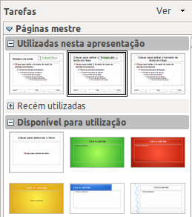Figura 21: Slide (página) mestre no Painel de tarefas
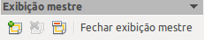Figura 22: barra de ferramenta Exibição mestre

Criando um slide mestre
Criar um slide mestre novo é semelhante a modificar o slide mestre padrão.
- Ativar a edição do slide mestre, selecionando Exibir > Mestre > Slide mestre na barra de menu principal e a barra de ferramenta Exibição mestre se abre (Figura 22). Se a barra de ferramenta Exibição mestre não aparecer, vá em Exibir > Barras de ferramentas e selecione Exibição mestre.
- Em alternativa, clique com o botão direito do mouse sobre um slide mestre na seção Páginas mestre no Painel de tarefas que você deseja usar e selecione Editar slide mestre para abrir a barra de ferramenta Exibição mestre.
- Na barra de ferramenta Exibição mestre, clique no ícone Novo mestre .
- Um novo slide mestre aparece no Painel de slides. Modifique este slide mestre para atender suas necessidades.
- Também é recomendado que você renomeie este novo slide mestre. Clique com o botão direito do mouse sobre o slide na Área de trabalho e selecione Slide no menu de contexto e selecione Renomear slide no novo menu suspenso.
- Quando finalizar a criação de um slide mestre, clique Fechar exibição mestre na barra de ferramenta Exibição mestre e retorne para o modo de edição de slide normal.

Aplicando um slide mestre
Para aplicar um slide mestre para todos os slide em sua apresentação:
- No Painel de tarefas, certifique-se que a seção Páginas mestre é mostrado (Figura 21).
- Para aplicar um dos slides mestre em todos os slides em sua apresentação, clique com o botão direito do mouse sobre ele a partir da seleção disponível e selecione Aplicar a todos os slides no menu de contexto.
Para aplicar um slide mestre diferente para um ou mais slides selecionados:
- No Painel de slides, selecione o slide ou slides onde você deseja usar um novo slide mestre.
- No Painel de tarefas, clique com o botão direito do mouse sobre o slide mestre que você deseja aplicar para os slides selecionados, e selecione Aplicar aos slides selecionados no menu de contexto.

Carregando slides mestre adicionais
Às vezes, em muitos conjuntos de slide, você precisa misturar vários slides mestres que podem pertencer a diferentes modelos. Por exemplo, você pode precisar de um layout completamente diferente para o primeiro slide da apresentação, ou você pode querer adicionar a sua apresentação um slide de uma apresentação diferente (baseada em um modelo disponível no disco rígido.
- Vá em Formatar > Modelos de slide na barra de menu principal ou clique com o botão direito do mouse sobre um slide no Painel de slides e selecione Modelos de slide no menu de contexto para abrir a caixa de diálogo Modelos de slide (Figura 23). Esta caixa de diálogo mostra os slides mestres já disponíveis para uso.
- Para adicionar mais slides mestres, clique no botão Carregar para abrir a caixa de diálogo Carregar modelo de slide (Figura 24).
- Selecione na caixa de diálogo Carregar modelo de slide o modelo a partir do qual carregar o slide mestre e clique OK.
- Clique OK novamente para fechar a caixa de diálogo Modelos de slide.
- O slide mestre no modelo que você selecionou para usar é agora mostrado na seção Disponível para utilização da Páginas mestre.
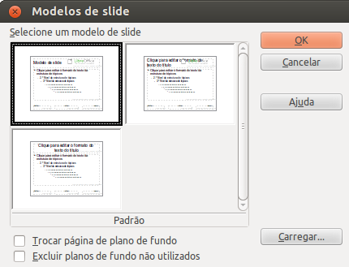Figura 23: Design de slide
Nota | Os slides mestres que você tenha carregado também estarão disponíveis a próxima vez que você carregar a apresentação. Se você quer excluir o slide mestre não usado, clique na caixa de verificação corresponde na caixa de diálogo Modelos de slide. Se o slide mestre não foi usado na apresentação, ele é removido da lista de slides mestre disponíveis.
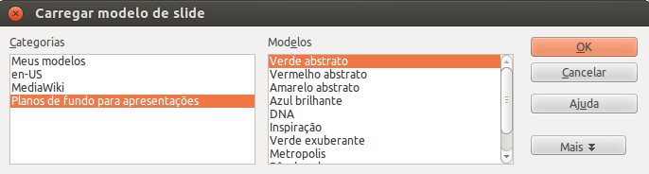Figura 24: Caixa de diálogo Carregar modelo de slide
Dica | Para limitar o tamanho do arquivo da apresentação, você pode querer diminuir o número de slides mestres usados.

Modificando um slide mestre
Os seguintes itens podem ser mudados em um slide mestre:
- Plano de fundo (cor, gradiente, hachuras, ou bitmap)
- Objetos de plano de fundo (por exemplo, um logo ou gráficos decorativos)
- Tamanho, localização, e elementos de conteúdo de cabeçalho e rodapé para aparecerem em todos os slides.
- Tamanho e localização de quadros padrões para títulos e conteúdo do slide
Antes de trabalhar o slide mestre, certifique-se que a caixa de diálogo Estilos e formatação está aberta.
Para selecionar o slide mestre para modificação. Para maiores informações sobre modificação de slides mestres, veja o Guia do Impress, Capítulo 2 Usando Slides Mestres, Estilos e Modelos.
- Selecione Exibir > Mestre > Slide mestre na barra de menu principal. Isso abre as propriedades de um slide mestre para que você possa editá-lo.
- Selecione um slide mestre na Páginas mestre no Painel de tarefas.
- Clique com o botão direito do mouse sobre o slide mestre que você deseja modificar e selecione Editar slide mestre no menu de contexto.
- Faça as alterações necessárias no slide mestre, então clique no ícone Fechar exibição mestre na barra de ferramenta Exibição mestre ou vá em Exibir > Normal na barra de menu principal para sair da edição de slide mestre.
- Salve seu arquivo de apresentação antes de continuar.
Cuidado | Quaisquer mudanças feitas para um slide quando em modo de Exibição mestrer aparecerá em todos os slides usando este slide mestre. Certifique-se sempre que você fechou a Exibição mestre e retornou para visualização Normal antes de trabalhar em qualquer dos slides da apresentação.
Nota | As alterações feitas em um dos slides na visualização Normal (por exemplo, mudanças no estilo de pontos de marcação, a cor da área de título, e assim por diante) não será substituído por alterações posteriores no slide mestre. Há casos, no entanto, onde é desejável reverter um elemento modificado manualmente no slide para o estilo definido no slide mestre. Para voltar a formatação padrão, selecione o elemento e selecione Formatar > Formatação padrão na barra de menu principal.
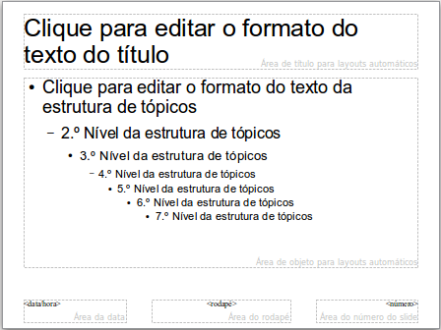Figura 25: Exemplo de vislização master

Adicionando texto, rodapés, e campos para todos os slides
Um slide mestre pode ter texto, rodapé, ou campos adicionados para que eles apareçam em todos os slides na sua apresentação. Devido ao layout dos slides no Impress, cabeçalhos normalmente não são adicionados a slides.

Texto
- Vá em Exibir > Mestre > Slide mestre na barra de menu principal para abrir a Exibição mestre (Figura 25).
- Na barra de ferramenta Desenho, selecione o ícone Texto ou pressione a tecla F2.
- Clique e arraste na página mestre para desenhar um objeto de texto e então digite ou cole seu texto dentro do objeto de texto
- Vá em Exibir > Normal na barra de menu principal ou clique em Fechar exibição mestre na barra de ferramenta Exibição mestre quando você terminar de inserir seus objetos de texto que você deseja que apareça em todos os slide em sua apresentação.

Rodapés
Para adicionar um rodapé em seus slides:
- Vá em Exibir > Mestre > Slide mestre na barra de menu principal para abrir a Exibição mestre (Figura 25).
- Vá em Inserir > Data e hora ou Inserir > Número da página na barra de menu principal para abrir a caixa de diálogo Cabeçalho e rodapé (Figura 26).
- Selecione o tipo de data e hora, digite o texto de rodapé e número de slide a partir das opções disponíveis na caixa de diálogo.
- Clique Aplicar a todos para aplicar suas alterações em todos os slides em sua apresentação, ou clique Aplicar para aplicar suas alterações para o slide selecionado em sua apresentação.
- Como alternativa, você pode adicionar a date/hora, texto de rodapé e número do slide diretamente em suas respectivas áreas como mostrado na Figura 25.
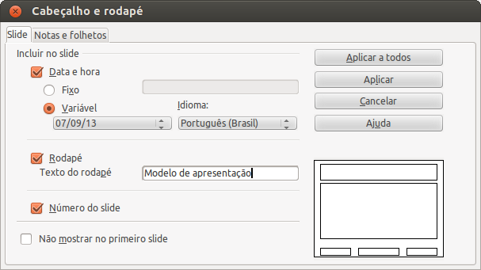Figura 26: Caixa de diálogo Cabeçalho e rodapé no Impress
Nota | Normalmente apenas rodapés são usados em um slide. Para criar um um cabeçalho, você pode usar uma caixa texto como explicado em “Texto” na página 32.

Campos
Para adicionar um campo em um objeto ou como um objeto separado em um slide, selecione Inserir > Campos na barra de menu principal e selecione o campo necessário no submenu. Se você quiser editar estes campos em seu slide, veja o Guia do Impress, Capítulo 3 Adicionando e Formatando Texto para maiores informações.
Os campos que você pode usar no Impress são os seguintes:
- Data (fixa)
- Data (variável); atualiza automaticamente quando você recarregar o arquivo.
- Hora (fixa)
- Hora (variável); atualiza automaticamente quando você recarregar o arquivo.
- Autor: primeiro e último nomes listados em LibreOffice dados do usuário.
- Número de páginas: este é o número do slide no Impress.
- Total de páginas: este é o número de slides em sua apresentação.
- Nome do arquivo
Dica | Para mudar a informação do autor, vá em Ferramentas > Opções > LibreOffice > Dados do usuário na barra de menu principal.  Para mudar o formato de número (1,2,3 ou a,b,c ou i,ii,iii, etc...) para o campo número, vá em Formatar > Página na barra de menu principal e então selecione um formato a partir da lista Formato na área Definições de layout.  Para mudar um estilo de parágrafo em toda sua apresentação, abra a caixa de diálogo Estilos e formatação e modifique o estilo de apresentação apropriado.

Adicionando anotações em uma apresentação
O Impress suporta anotações semelhantes àquelas no Writer e Calc.
Na visualização Normal, vá em Inserir > Anotações na barra de menu principal para abrir uma anotação em branco (Figura 27). Uma pequena caixa contendo suas iniciais aparece no canto superior esquerdo do slide, com uma caixa de texto maior ao lado dele. O Impress automaticamente adicionará seu nome e a data atual na parte inferior da caixa de texto.
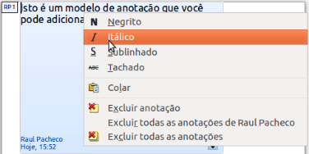Figura 27: Inserindo comentários
Digite ou cole seu comentário na caixa de texto. Você pode opcionalmente aplicar alguma formatação básica para a anotação selecionando-a, clicando com o botão direito do mouse e escolhendo no menu de contexto que abre. Este menu permite que você aplique a formatação para o texto selecionado, excluir a anotação atual, excluir todas as anotações do mesmo autor, ou excluir todos os comentários na apresentação.
Você pode mover os pequenos marcadores de anotação para qualquer lugar que você desejar no slide. Normalmente, você pode colocá-lo em ou perto de um objeto que você se refere na anotação.
Para mostrar ou ocultar os marcadores de anotações, escolha Exibir > Anotações.
Selecione Ferramentas > Opções > Dados do usuário para configurar o nome que você quer que apareça no comentário.
Se mais que uma pessoa edita o documento, cada autor é automaticamente atribuído um cor de fundo diferente para cada anotação.

Configurando uma apresentação de slide
Como mencionado em “Modificando a apresentação de slide” na página 20, o Impress aloca configurações padrões razoáveis para a apresentação de slide, enquanto, que ao mesmo tempo permite personalizar muitos aspectos da experiência de apresentação de slide. Esta seção abrange apenas alguns aspectos e técnicas mais avançadas são explicadas no Guia do Impress, Capítulo 9 Apresentação de Slide.
A maioria das tarefas são mais bem feitas no visualização Classificador de slides, onde você pode ver mais de um slide simultaneamente. Vá em Exibir > Classificador de slides na barra de menu principal ou clique na aba Classificador de slides na parte superior da Área de trabalho.

Um conjunto de slides – várias apresentações
Em muitas situações, você pode achar que você tem mais slides que o tempo disponível para a apresentá-los ou você pode querer dar uma visão rápida, sem se deter sobre os detalhes. Ao invés de ter que criar uma nova apresentação, você pode usar duas ferramentas que o Impress oferece: ocultando e personalizando apresentação de slides.

Ocultando slides
- Selecione o slide que você deseja ocultar no Painel de slide ou na visualização Classificador de slides na Área de trabalho.
- Vá em Apresentação de slides > Ocultar slide na barra de menu principal ou clique com o botão direito do mouse sobre a miniatura do slide e selecione Ocultar slide no menu de contexto. Slides ocultos são marcados por barras diagonais em todo o slide.

Personalizando a apresentação de slides
Se você quer criar uma apresentação de slides personalizada da mesma apresentação:
- Selecione os slides que você quer usar em sua apresentação de slides personalizada.
- Vá em Apresentação de slides > Apresentação de slides personalizada na barra de menu principal.
- Clique no botão Novo para criar uma sequência nova de slides e salvá-lo com um nome diferente. Você pode ter muitas apresentações de slides como você quer a partir de uma apresentação simples.

Transição de Slide
Transição de slide é a animação que é jogado quando um slide é mudado para o próximo slide em sua apresentação. Você pode configurar a transição de slide a partir da seção Transição de slides no Painel de tarefas.
- Selecione a transição desejada, a velocidade da animação, e se a transição deve acontecer quando você clicar o mouse (preferência) ou automaticamente depois de um certo número de segundos.
- Clique Aplicar a todos os slides para aplicar a transição para todos da sua apresentação ou continue selecionando transições para colocar entre cada slide em sua apresentação.
Dica | A seção Transição de slides tem uma opção muito útil: Visualização automática. Selecione sua caixa de verificação e quando você fizer qualquer mudança na transição de slides, o novo slide é visualizado na Área de trabalho de slide, incluindo o efeito de transição.

Avanço de slide
Você pode configurar a apresentação para avanço automaticamente para o próximo slide após um determinado período de tempo a partir da seção Transição de slides no Painel de tarefas.
- Vá em Avançar slide e selecione a opção Automaticamente após.
- Digite a quantidade de tempo necessária em segundos que cada slide será exibido.
- Clique no botão Aplicar a todos os slides para aplicar o mesmo tempo de exibição para todos os slides.
Para aplicar um tempo de exibição diferente para cada slide em sua apresentação:
- Vá em Apresentação de slides > Cronometrar na barra de menu principal e inicie a apresentação de slides.
- Quando você está pronto para avançar para o próximo slide, clique o mouse sobre o fundo de tela ou pressione a seta à direita ou a barra de espaço no seu teclado.
- O Impress memorizará os tempos de cada slide e avança para o próximo slide automaticamente usando os tempos quando você executou a apresentação de slides.
Para reiniciar automaticamente uma apresentação de slides depois que o último slide tenha sido mostrado:
- Vá em Apresentação de slides > Configurações da apresentação de slide na barra de menu principal.
- Selecione Automático e o tempo de pausa entre as apresentações.
- Clique OK quando você tiver finalizado

Executando uma apresentação de slides
Para executar uma apresentação de slides, execute uma das seguintes ações:
- Clique Apresentação de slides > Apresentação de slides na barra de menu principal.
- Clique no ícone Apresentação de slides na barra de ferramenta Apresentação.
- Pressione F5 no teclado.
Se a transição de slides é Automaticamente após x segundos, deixe a apresentação de slides executar por si só.
Se a transição de slides é Ao clicar no mouse, faça o seguinte para se mover de um slide para o próximo:
- Use as teclas setas no teclado para ir para o próximo slide o para voltar ao anterior.
- Clique o mouse para mover para o próximo slide.
- Pressione a barra de espaço no teclado para avançar para o próximo slide.
Clique com o botão direito do mouse em qualquer lugar da tela para abrir um menu de contexto onde você pode navegar pelos slides e definir outras opções.
Para sair da apresentação a qualquer momento, inclusive quando a apresentação terminou, pressione a tecla Esc.

Usando o Presenter Console
O LibreOffice Impress tem a função Presenter Consoe que pode ser usado quando um monitor extra tenha sido conectado a seu computador. O Presenter Console (Figura 28) fornece controles extras sobre a apresentação de slides usando diferentes visualizações sobre a tela do computador e o monitor que o público vê. A visão que você vê em seu computador inclui o slide atual, o próximo slide, qualquer anotação em slide, e um temporizador de apresentação.
Para maiores informações e detalhes sobre o uso do Presenter Console, veja o Guia do Impres, Capítulo 9 Apresentação de Slides.
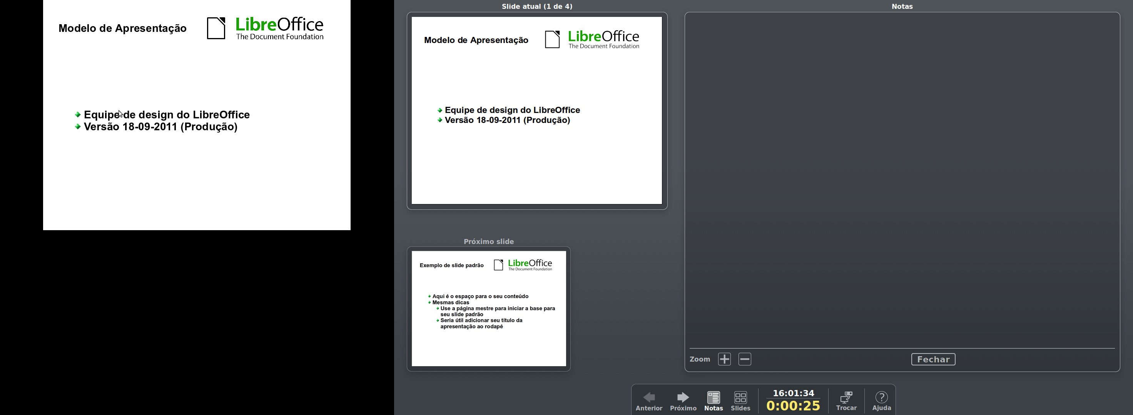Figura 28: Presenter Console no Impress

